《易启动》部署指南(Linux系统)

依赖
如果不满足下方运行条件，请参考文档《《易启动》部署指南(Linux系统-chroot方式)》进行部署。

支持的操作系统
操作系统 | 版本 | 架构
Alpine Linux | 3.17+ | x64, Arm64, Arm32
Debian | 9+ | x64, Arm64, Arm32
Fedora | 37+ | x64
openSUSE | 15+ | x64
Oracle Linux | 8+ | x64
Red Hat Enterprise Linux | 8+ | x64, Arm64
SUSE Enterprise Linux (SLES) | 12 SP5+ | x64
Ubuntu | 20.04+ | x64, Arm64, Arm32

Libc兼容性
Libc | Version | CPU架构 | 来源
glibc | 2.23 | Arm64, x64 | Ubuntu 16.04
glibc | 2.35 | Arm32 | Ubuntu 22.04
musl | 1.2.2 | Arm32, Arm64, x64 | Alpine 3.13

其他依赖库
一般来说现代Linux都已经预安装了下面的库，不用手动安装。如果运行易启动出错，那么再检查安装下列依赖库。
依赖库
krb5-libs
libicu
openssl-libs
zlib

环境准备

准备安装目录
易启动默认安装在/usr/share/YiQiDong目录，易启动支持安装到任意目录。后续文档中以默认安装目录进行安装。

在/usr/share目录下创建YiQiDong目录
cd /usr/share
mkdir YiQiDong

上传易启动压缩包
将易启动程序文件上传到安装目录。默认为：/usr/share/YiQiDong目录
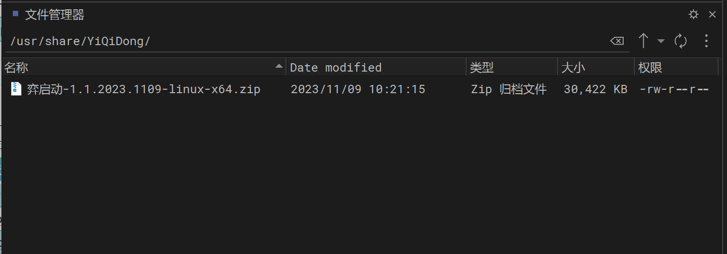

解压易启动压缩包
将正确cpu架构的7z可执行文件7zzs上传到易启动安装目录
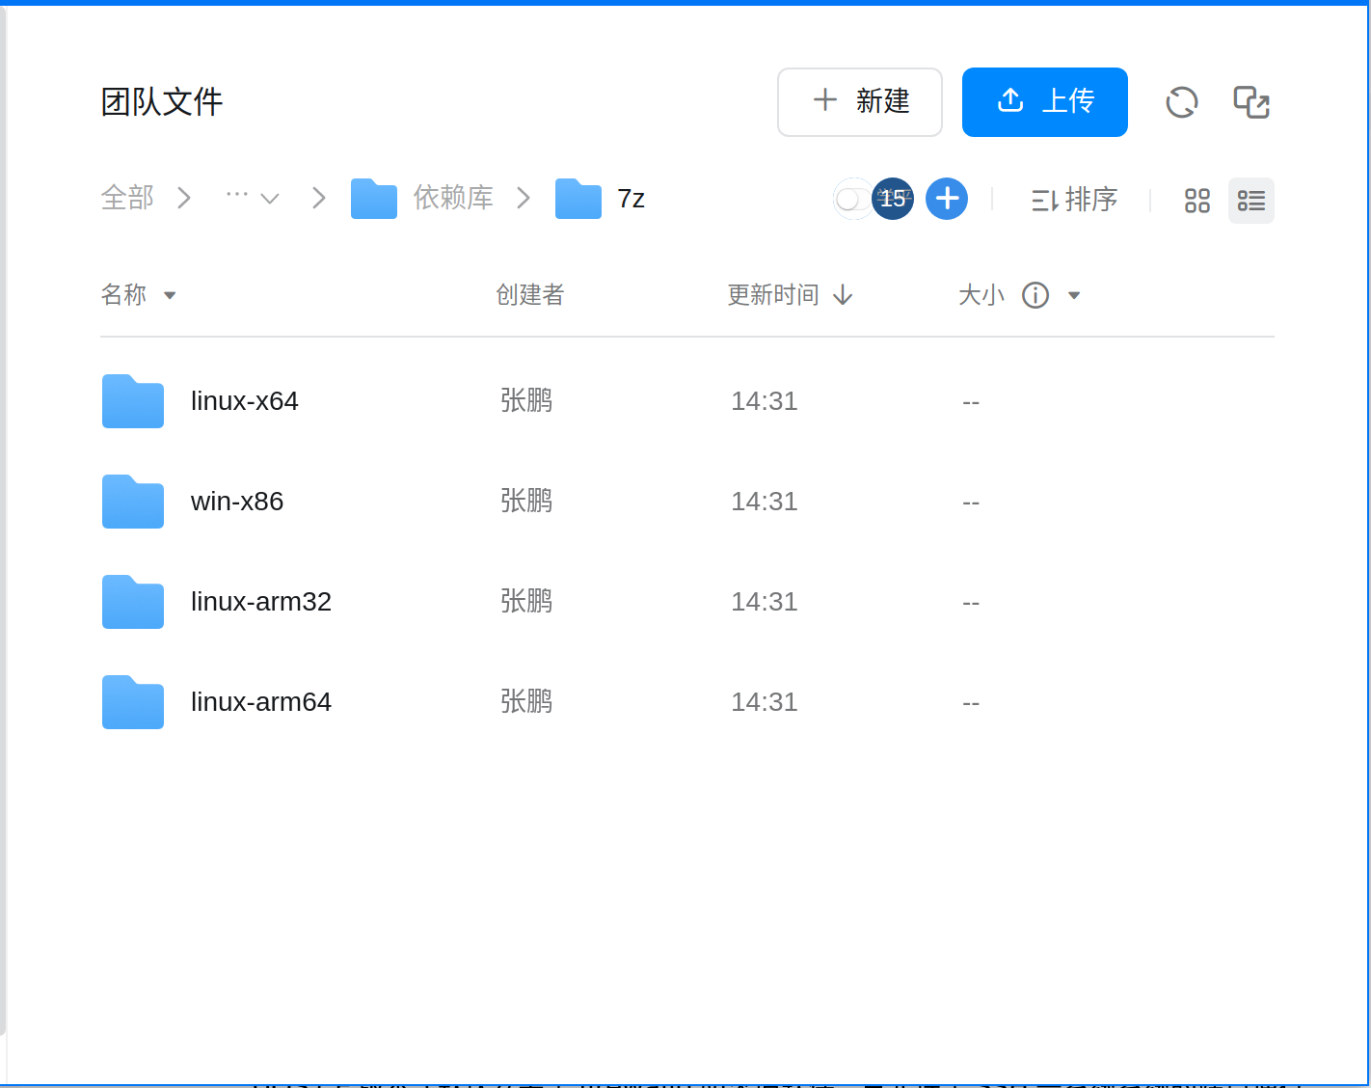
然后添加可执行权限
chmod +x /usr/share/YiQiDong/7zzs
执行如下命令进行解压
cd /usr/share/YiQiDong
./7zzs x *.zip
rm -f *.zip

为易启动相关可执行文件添加可执行权限
cd /usr/share/YiQiDong
chmod +x YiQiDong YiQiDong.sh

防火墙相关
PS:如果在服务器的软件防火墙添加了端口权限或者关闭防火墙后还不能访问，那应该是局域网中还存在其他的硬件防火墙，需要硬件防火墙也允许要使用的端口才行。

统信UOS(E版本)
UOS（E版本）默认安装了firewalld防火墙软件，只允许了SSH等系统系统的端口通行，其他端口默认是拦截的，所以需要手动添加所有要用到的端口或者关闭防火墙。

(1)添加端口
firewall-cmd --add-port=80/tcp
firewall-cmd --runtime-to-permanent

(2)关闭防火墙
systemctl stop firewalld
systemctl disable firewalld

使用命令行工具
易启动命令行工具可以方便地进行修改配置、安装、卸载等操作。
cd /usr/share/YiQiDong
./YiQiDong
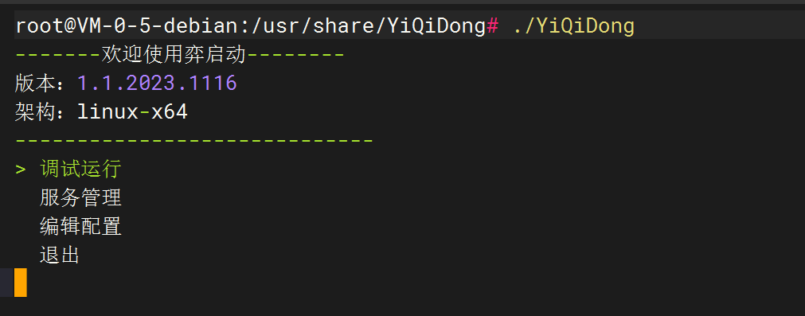

编辑配置

进入“编辑配置”菜单项
注意：如果某一项配置项不需要修改，可以不输入直接回车即可。
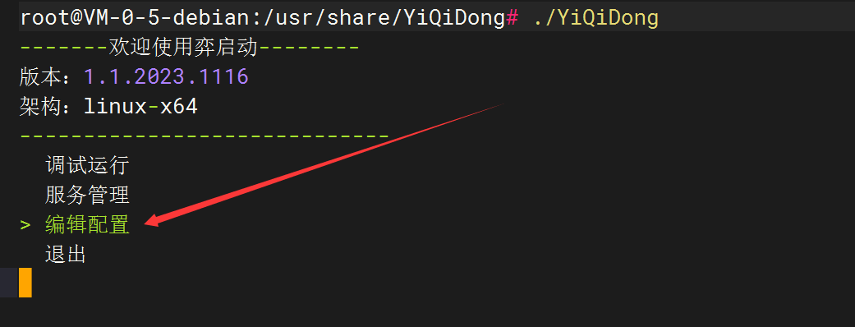

修改“标题”
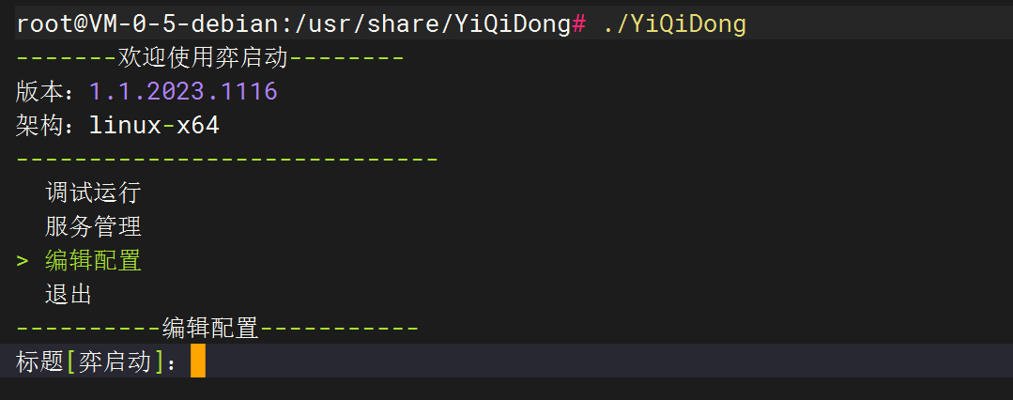

修改“URL”
易启动默认是绑定全部IP地址的80端口。中间的*代表全部IP地址一般不用修改，主要是修改端口。比如要修改使用5000端口，此处输入：http://*:5000
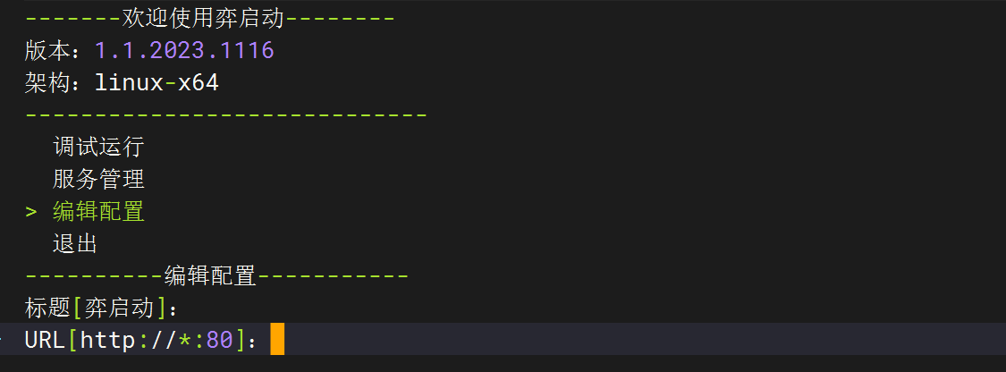

修改“密码”
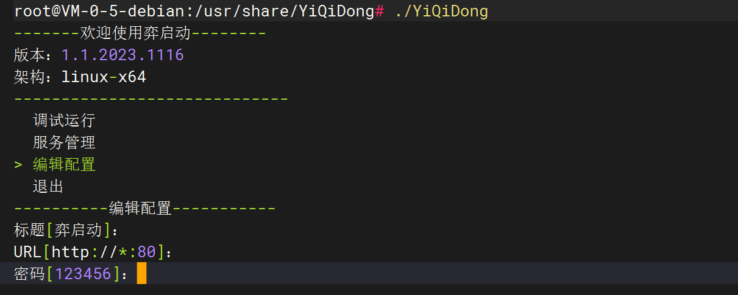

修改“数据目录”
数据目录中保存的运行库、镜像和容器等文件。
PS：数据目录一定不要放在安装目录下面，免得更新易启动时数据目录被删除。
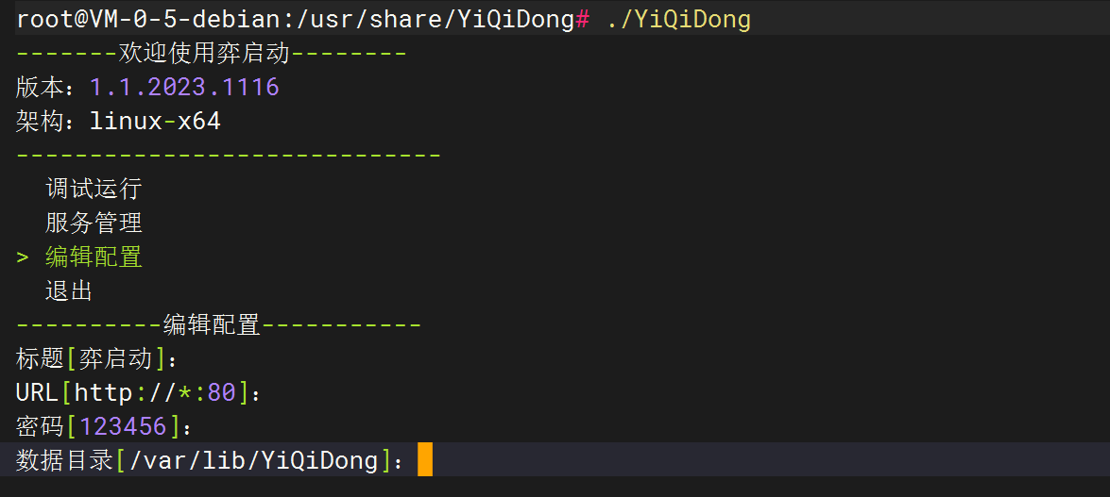

保存成功
配置文件路径：/etc/YiQiDong.conf
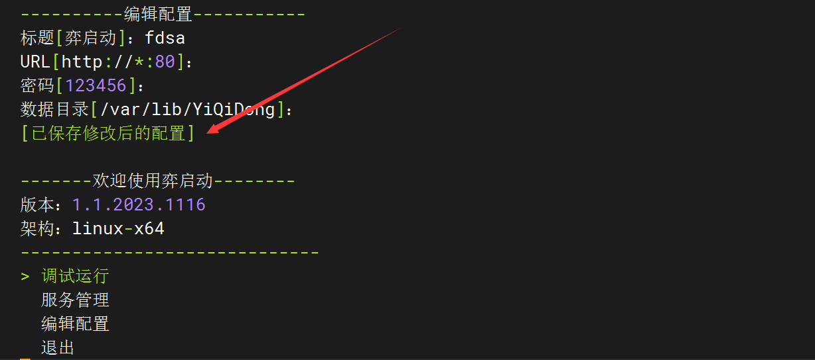

调试运行

进入“调试运行”菜单项
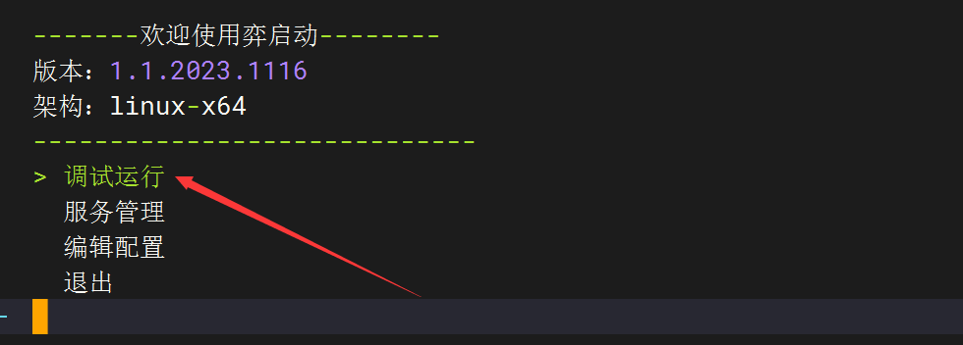

检查调试运行是否成功
输出日志中如果显示如下的“启动完成”，则代表配置无误，运行正常。
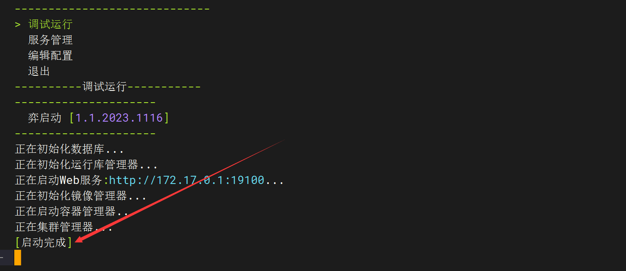
如果端口被占用，则会显示下面的输出。address already in use(地址已经被使用)。
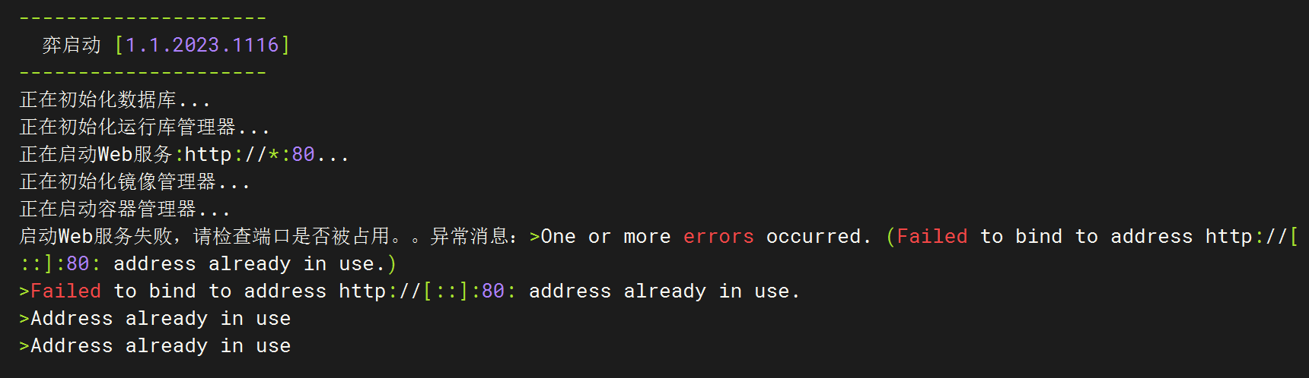

退出调试运行
按“Ctrl + C”退出调调试运行
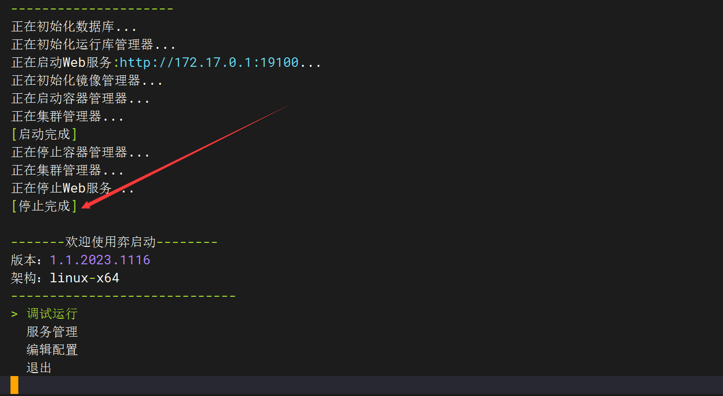

安装服务

进入“服务管理”菜单项
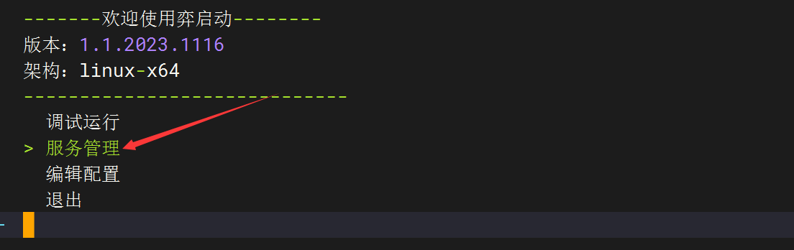

选择“安装服务”
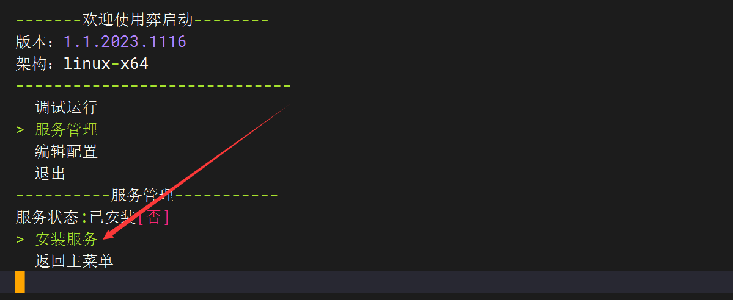
显示“安装完成”，代表安装已经完成，根据需要再选择是否立即启动服务。
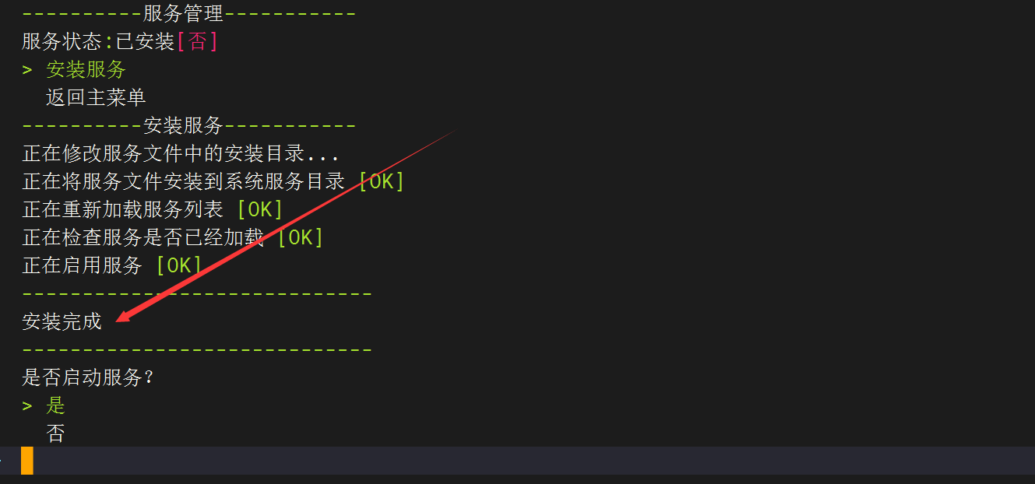
如果选择了“是”，则会启动服务。
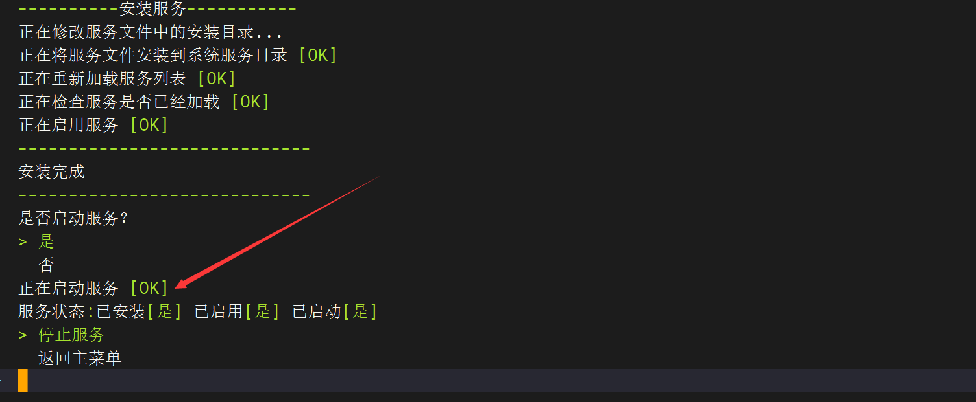
至此已经部署安装完成

